« Путешествие в страну Светофорию»

Цель: формировать представление школьников младшего возраста о правилах безопасного поведения на дороге.

Задачи:
- формирование устойчивого познавательного интереса у учащихся к данной теме
- учить анализировать и правильно оценивать свои поступки и поступки товарищей
- развитие у ребят координации, внимания, наблюдательности, качеств, необходимых для безопасного поведения на улице;
- воспитание чувства ответственности у учащихся за личную безопасность, ценностного отношения к своему здоровью и жизни

8 февраля 2013 в рамках акции « Твори добро» учащимися 3 «В» класса было проведено шефское мероприятие «Путешествие в страну Светофорию» для учеников 1 «А» класса.
Светофор Светофорович Мигалкин проверял, насколько хорошо знакомы малыши с правилами Дорожного движения, насколько внимательными они могут быть на дороге, и определял знатока дорожного движения.

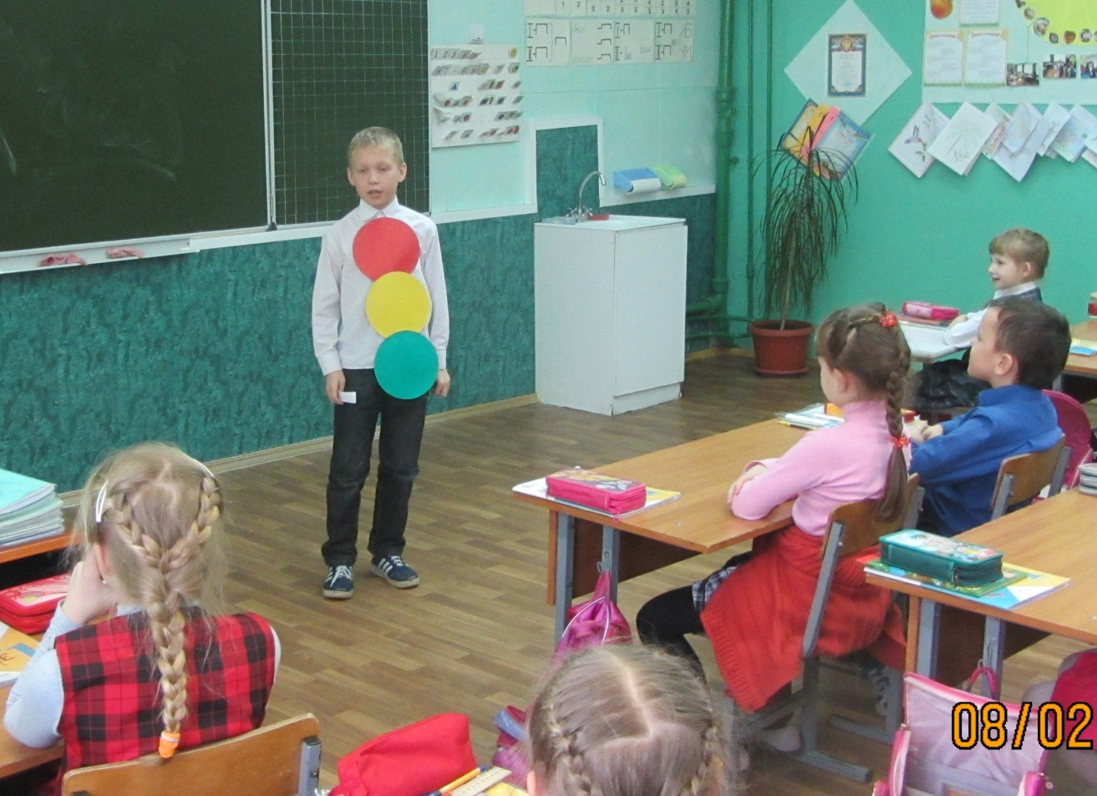

Ребята подготовили загадки о знаках дорожного движения и познакомили с их изображениями.
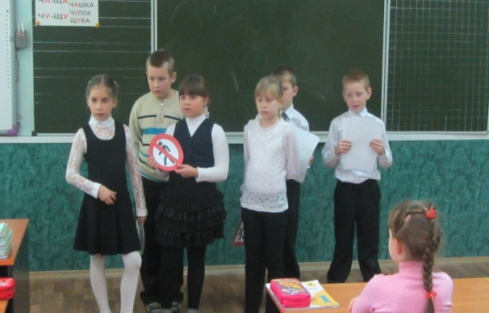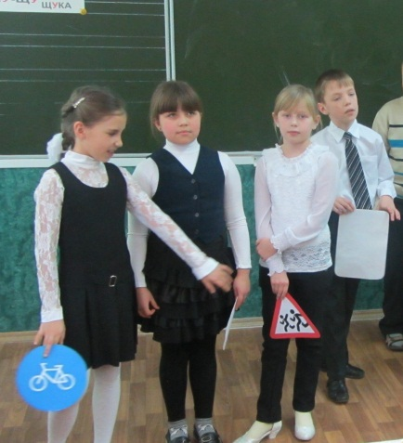

В шуточной форме, в виде частушек, повторили правила пешеходов.
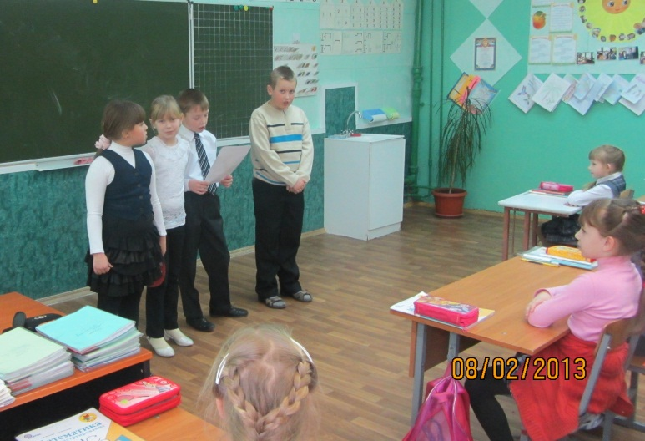
Рассматривая различные дорожные ситуации, представленные в презентации, малыши проявили себе как активные знатоки и правильно отвечали на вопросы викторины.
Ведущий напомнил им, что закон улиц и дорог, который называется «Правила дорожного движения», строгий. Он не прощает, если пешеход идёт по улице, как ему вздумается, не соблюдая правил. Но этот закон и очень добрый: он охраняет людей от страшного несчастья, бережёт их жизнь. Поэтому только постоянное соблюдение правил позволяет всем нам уверенно переходить улицы.
Кто ж у нас знаток сегодня,
Трудно это нам решить,
Потому хотим сегодня
Всем подарки вам вручить.
Все заслужили право называться «Знатоком дорожного движения» и каждому юному пешеходу подарили светоотражающие наклейки на портфели, которые сделают их заметными на дороге.

И большим и маленьким всем без исключения –
нужно знать и соблюдать правила движения!

ПУТЕШЕСТВИЕ В СТРАНУ СВЕТОФОРИЮ
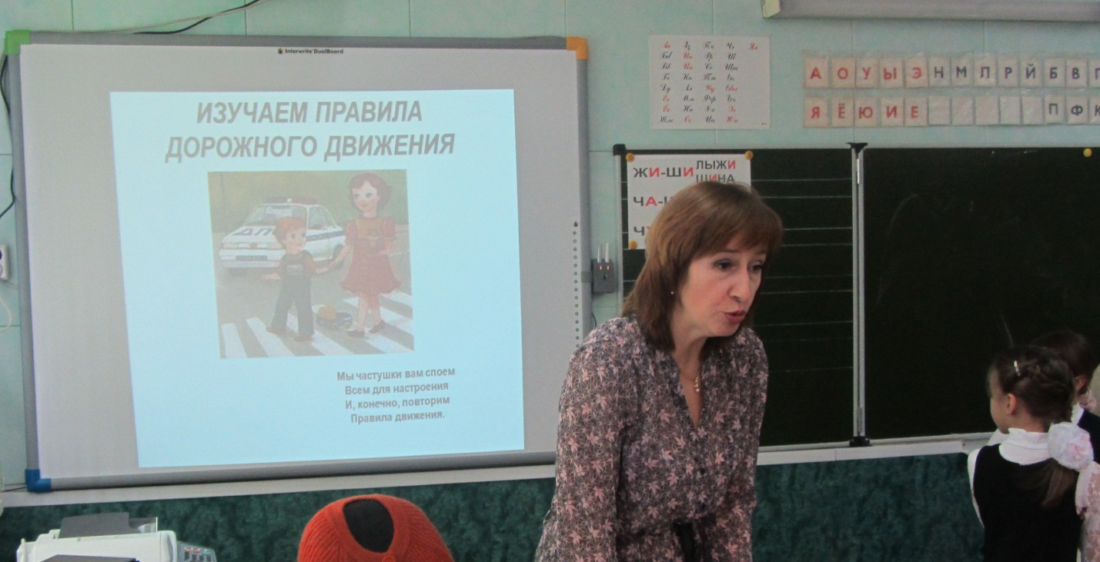

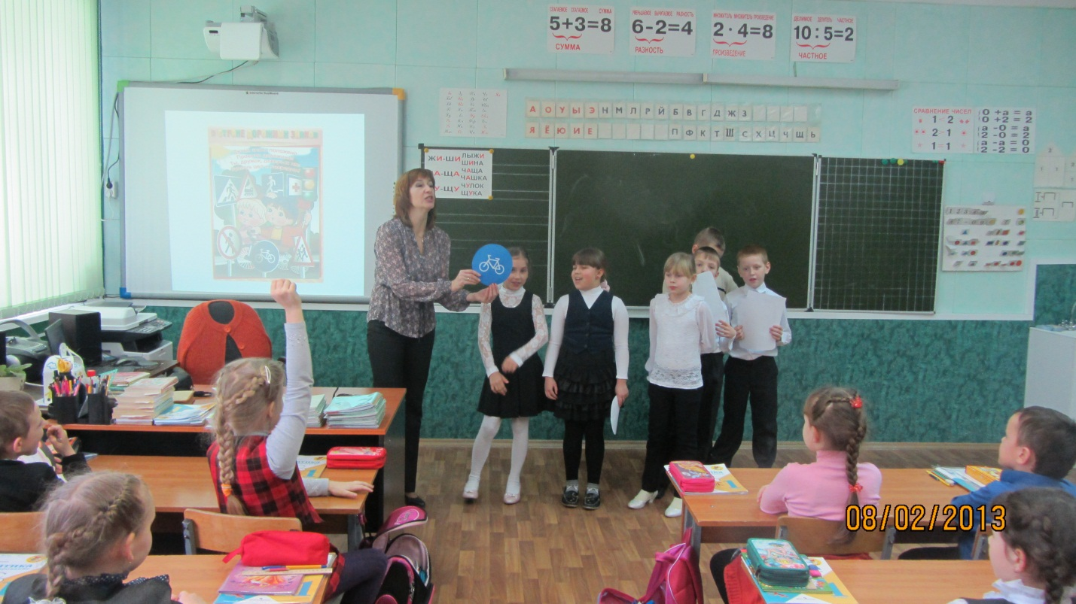

Подготовила: Шокина Наталья Валерьевна,
кл. руководитель 3»В» класса

8 февраля 2013 г.

